Profesora diferencial: Karen Olivares Vergara
Programa de Integración Escolar
Escuela básica Los Alerces

APOYO PIE 4ºB MATEMÁTICA
Estimados apoderados, para realizar los ejercicios de esta actividad sería bueno recordar algunos conceptos:

- Para sumar con reserva recuerda siempre mantener el dígito que debes reservar en tu memoria:

- Comprendamos lo que es una resta o sustracción con canje:

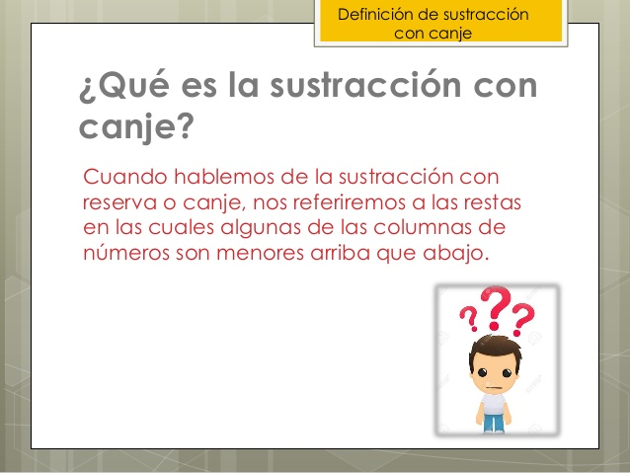

- A continuación revisemos los pasos a seguir:
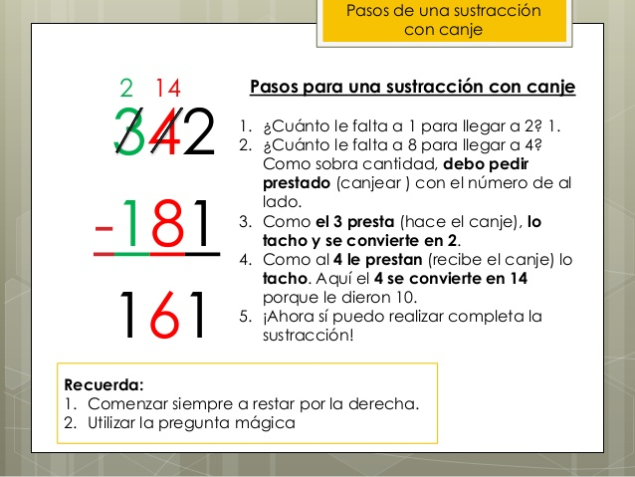

- Por último, para la reflexión de figuras recuerda:
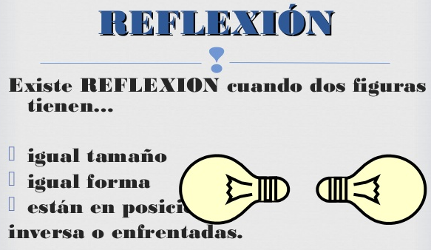

¡ESPERO TE HAYA SERVIDO LA INFORMACIÓN, ÉXITO CON TIU TAREA!

